Управление образования города Казани
МОУ «Гимназия №20 имени Абдуллы Алиша»

ПОРТФОЛИО
педагогических достижений

Казань 2016 год.
Оглавление.

Раздел 1. «Общие сведения об учителе.
- Личные данные
- Копия диплома о высшем образовании
- Копия удостоверения о повышении квалификации
- Копии почётных грамот, благодарственных писем
Раздел 2. «Результаты педагогической деятельности»
- Приложение к аттестационному листу
- Динамика общей успеваемости
- Динамика качества знаний
- Результаты промежуточных срезов знаний учащихся
- Отзывы коллег об аттестующемся учителе
Раздел 3. « Научно – методическая деятельность»
- Отчёт по теме самообразования
- Пояснительная записка к программам
- Список учебно – методического обеспечения
- Перечень проведённых семинаров, «круглых столов», мастер - классов
- Доклады на конференциях, педагогических советах, семинарах
- Открытые уроки на семинарах
- Перечень публикаций
- Рецензии на курсовые работы учителей
Раздел 4. «Проектная деятельность обучающихся, их участие в конкурсах»
- Перечень творческих работ учащихся
- Список победителей олимпиад, конкурсов
- Сценарии внеклассных мероприятий, фотографии, видеокассеты
Раздел 5. «Учебно – материальная база»
- Перечень оборудования учебного кабинета: список наглядных пособий, технических средств
- Фрагменты компьютерных презентаций

Раздел 1. Общие сведения об учителе

Бахтигариева Венера Муллаяновна

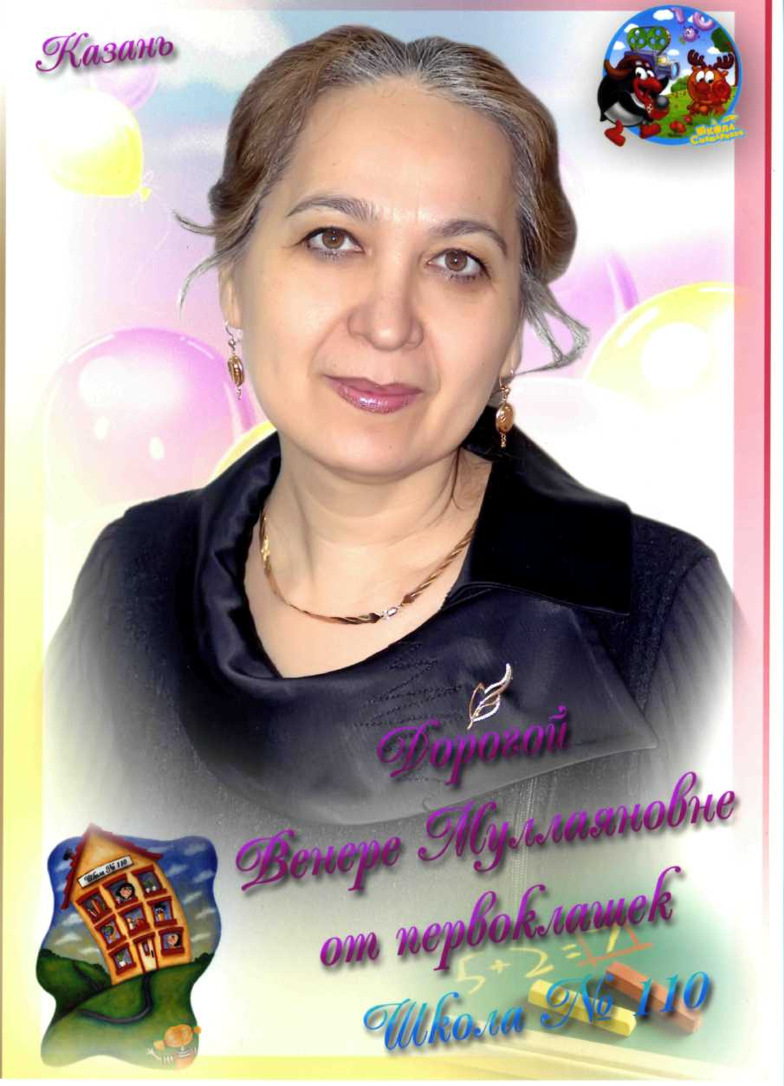

Как быстро летит время! Кажется, совсем недавно я начала работать в школе, где встретилась со своими первыми учениками.
А сегодня за плечами уже 36 лет… За это время немало пришлось отдать жизненных сил, знаний, любви во благо моего призвания – школы. А может быть, и не так много. Но никогда, даже в самые трудные минуты, я не сожалела о выбранном пути.
Рассказывая о своём учительском пути, я с радостью вспоминаю всех тех, кто научил меня любить школу. Я низко кланяюсь своим родителям, учителям из Магнитогорской восьмилетней школы и педагогического училища. Многих уже нет на этом свете, но память о них останется в сердце. Какое было прекрасное время! Затем я поступила в Елабужский государственный педагогический институт, на факультет педагогики и методики начального обучения. И здесь мне повезло! Рядом были педагоги, которые помогли мне по-настоящему полюбить профессию учителя.
Всё чему научили эти люди, позволило мне успешно работать в школе учителем начальных классов; разработать пути решения такой проблемы, как воспитание у ребёнка устойчивого интереса к чтению, развития внимания, логического мышления, мотивацию к учению. И сегодня на моём пути встречается много интересных и увлечённых людей, общение с которыми обогащает, сохраняет во мне желание идти вперёд, быть всегда в поиске, обязательно преодолевать трудности, без которых не бывает радости побед. Ещё в 16 веке французский философ-гуманист, писатель Мишель де Монтень говорил: «Величие победы измеряется степенью её трудности».
Были в моей жизни и бессонные ночи, и минуты боли и обид… И сколько доброго, согревающего душу приходит на память из прожитых учительских лет!
Помню свой первый учительский день. Смотрят на меня родители моих малышей с затаённой болью и волнением. Чувствовалось, думают: « Молоденькая. Сможет ли?..» Я понимала и не обижалась.
А я вместо того, чтобы за партой ребят держать, подряд два дня с ними в парке осенние листья собирала… Конечно, мало кто понял, что именно в эти первые дни я старалась подыскать ключики к сердцам малышей, с которыми мне предстояло работать- учиться. Но в песнях, которые мы пели, возвращаясь, слышались не просто музыка и слова – слышались мысли и мечты ребят, зарождалось моё общение с детьми, наша дружба.
Пришлось мне много потрудиться, пока все поняли, как много значат в моей жизни мальчишки и девчонки! Я очень любила и готовиться к урокам, и проводить их. Много читала, продумывала неудачи, искала новое. Помню, когда мне удалось прочитать книгу С.Н. Лысенковой « Когда легко учиться», стала работать, используя её приёмы. Сама умею неплохо рисовать, прочитала литературу о требованиях к наглядности, (а в те годы было очень трудно приобрести дидактический материал), психологии восприятия печатной информации и стала создавать свои опорные схемы. Опорные схемы – это выводы, которые рождаются на глазах учеников в момент объяснения материала и оформляются в виде таблиц, карточек, чертежа, рисунка. Один вид опоры – это зрительная схема, другой вид – голос. Если приучить ребёнка думать вслух, чтобы каждое действие сопровождалось словом, то это слово можно будет направлять, а через него и мысль. На уроках ввела комментированное письмо: хотелось, чтобы дети умели распределять внимание и на письмо, и на ответы, и на умение «видеть» и объяснять орфограммы. Я вводила на уроках « ленту» с алгоритмами объяснения орфограмм. Это позволяло запоминать и говорить нужное, экономилось время, повышалась плотность урока. Задания ребёнок выполняет часто с ошибками, если молча, и правильно, – если проговаривает порядок своих действий, регулирует действия при помощи речи. Уже тогда я поняла, что опорные схемы и комментируемое управление обеспечивают дружную работу всего класса и быстрое продвижение вперёд в учении всех детей.
А потом я вышла замуж. Было много работы, в классах по 42 ученика; родились дети, муж старался во всём помогать. Спасибо Габдулле, моему мужу. Это он всегда убеждал меня в том, что всё у меня получится, когда я уставала, отчаивалась.
В 1993 г. пройдя очередную аттестацию, я получила категорию « Старший учитель». В городе проходили курсы по новой системе обучения. Прослушав их, я стала осваивать обучающую систему Л. В. Занкова. Достигнуть стопроцентного усвоения материала на высоком уровне, уметь систематизировать знания учеников, постоянно усложняя поставленные цели, - эти задачи и определили мой выбор названной системы. Хорошо понимая, что ученикам нужен грамотный, образованный педагог я изучала труды Л.В,Занкова, И.А Амонашвили, В.В,Давыдова, В.А.Сухомлинского. Знакомясь с передовым опытом педагогов - новаторов я не копировала их слепо, а отбирала для себя то, что согласуется с моим умением, убеждением.
В 1997 г. мне была присвоена категория «Учитель- методист». Я стала работать с классом, который профилируется на углубленном изучении русского языка и литературы. Обучение вела по учебникам авторов: А.В.Полякова "Русский язык", З.И Романовская "Живое слово". В практике обучения применяю систему содержательных оценок И.А.Амонашвили: доброжелательное отношение к ученику, положительное отношение к усилиям, направленным на решение задачи, анализ трудностей, конкретные указания по улучшению достигнутых результатов; внедряю нетрадиционные формы и методы обучения.
При выполнении всех видов упражнений учитываю индивидуальные особенности восприятия материала детьми и подбираю задания строго дифференцированно. Класс делится на три группы (Слабые, средние, сильные). Дети знают только номер своей группы. Организую свою работу с учётом возможностей каждого ученика. Я считаю, что продуманный до мелочей подбор упражнений и задач способствует прочности знаний и осмыслению детьми основ наук, созданию на уроках ситуаций успеха, задания должны требовать от детей не просто механического выполнения, а заставлять думать, сравнивать, сопоставлять, делать выводы. Широко использую в своей практике приёмы повышенной трудности, привлекая для этого дополнительные материалы, справочники. Опыт работы позволяет мне добиваться неплохих результатов в обучении. Об этом свидетельствуют результаты проверок, контрольных работ, школьных и городских олимпиад.
В 2003 году мне была присвоена высшая квалификационная категория. Творческий, самостоятельный подход к решению сложных педагогических задач позволяет мне успешно реализовать новые технологии обучения, использовать оптимальные методы, средства и формы, применять исследовательские и опытно - экспериментальные приёмы, прогнозировать результаты успехов своих учеников. Превратив урок в страну открытий, экспедицию, путешествие, экскурсию активизируется мыслительная и познавательная деятельность учащихся. Я считаю, что школа должна приносить детям радость. И особенно это важно в младшем школьном возрасте. Все формы, методы и приёмы, которые использую на уроках, помогают, на мой взгляд, детям учиться с интересом, желанием, успешно и продуктивно.

Общие сведения об учителе.

- Ф.И.О. Бахтигариева Венера Муллаяновна
- Преподаваемый предмет начальные классы
- Образование (вуз, факультет, специальность, квалификация, год окончания)
высшее, Елабужский государственный педагогический институт, педагогика и методика начального обучения, учитель начальных классов, 1985г.
- Квалификационная категория, год присвоения высшая квалификационная категория по должности «учитель», 2012 год.
- Курсы повышения квалификации (название, место прохождения, год, кол-во часов, № удостоверения) курсы повышения квалификации учителей начальных классов при Институте развития образования Республики Татарстан «Реализация ФГОС НОО: опыт, проблемы, перспективы», 16 часов, 20013 г, « Педагогика М.Монтессори.Обзорный курс» 72 часа, 2013г,»Проетная деятельность в информационной образовательной среде 21 века» 72 часа, 2013г.
- Педагогический стаж на 01.09.2015г. 36 лет
- Стаж по специальности 36лет
- В данном ОУ с 01. 09. 2015 года
- Планируемые классы (учебная нагрузка) 1 класс, 18 часов
- Награды (уровень)
Благодарственное письмо от Управления образования г. Казани за участие в проекте «Научим детей любить книгу» 2015 год
Благодарственное письмо активное участие в работе проекта для учителей «Инфоурок» 2015 год
Благодарственное письмо от Директора ЦДМ Фактор роста за активное участие во Всероссийской дистанционной викторине «Васины задачи»2015 год.
Благодарственное письмо активное участие в 4 Международной викторине «Нескучный русский с Буквознанием» 2015 год Благодарственное письмо активное участие в 3 Международной викторине «Эти странные животные» 2015 год
Диплом педагога за подготовку участников в 5 Всероссийской олимпиаде по литературному чтению. 2015 год
Благодарственное письмо активное участие в 3 Международной викторине «Наши пернатые друзья» 2015 год
- Тема самообразования «Воспитание интереса к чтению через формирование навыков чтения как элемент формирования информационной культуры личности учащихся»

11.Результативность педагогической деятельности на 30.05.2015г.
Успеваемость 100%,
Качество 75%
- Дата рождения 019.03.1960 г.
- Место жительства и прописки (подробный адрес) г. Казань, Советский район, ул. Ак. Губкина, дом 30 В, кв. 59.
- Домашний телефон 89196399606
- Наличие детей (возраст) двое (28лет, 24 года)

Раздел 2. Результаты педагогической деятельности
Главной задачей своей деятельности считаю широкое развитие креативного мышления личности, способности адаптироваться к изменяющимся условиям социума. В понятие креативности вкладываю высокую степень увлечённости, интеллектуальную активность, проявление своей индивидуальности, уникальности каждого ребёнка, повышение результатов и качества его деятельности. В своей деятельности опираюсь на:
- дидакдическую систему Л.В.Занкова
- технологии развивающего обучения Д. Б. Эльконина – Давыдова,
Л. В. Занкова
- коммуникативно – развивающую технлогию
- технологии Зайцева, Лысенковой, Шаталова и др
- систему содержательных оценок И. А. Амонашвили.
Срезы знаний, проводимые администрацией школы, а также результаты итоговой аттестации подтверждают хорошее качество знаний учащихся

Динамика общей успеваемости.

  - Продуктивность образовательной деятельности.

Учебный год | Класс | Предмет | Уровень, %
Учебный год | Класс | Предмет | Высокий | выше среднего | средний
2014/2015 | 4 | Математика | 60,7 | 28,5 | 10,7
 |  | Русский язык | 46 | 30 | 24
 |  | Литературное чтение | 75 | 14,3 | 10,7

1.2. Показатели результативности учащихся.

Учебный год | Класс | Успеваемость  % | Качество знаний,  %
1 четверть 2014/2015 | 4 | 64 | 100
2 четверть  2014\2015 | 4 | 69 | 100
3 четверть 2014/2015 | 4 | 72 | 100
4 четверть  2014/2015 | 4 | 75 | 100

1.3. Итоги контрольных срезов.

Дата проведения среза знаний | Предмет | Класс | Вид работы | Кол-во учащихся- участников | Справились (кол-во) | Кол-во знаний  (в %)
04.2015 | Литературное чтение | 4 | Тест | 24\24 | 24 | 96
04.2015 | Русский язык | 4 | Контрольный диктант | 24\24 | 24 | 75
04.2015 | Математика | 4 | Контрольный срез | 24\24 | 24 | 84
04.2015 | Окружающий мир и ОБЖ | 4 | Тест | 24\24 | 24 | 92

Динамика качества знаний.

Литературное чтение

Диаграмма качества знаний.

Диаграмма успеваемости

Русский язык.

Уч. год | класс | Число учащихся | % качества | % обучен. | Число неуспев. | Число отличников
2014 - 2015 | 4 | 24 | 79,2 | 100 | - | 4

Диаграмма качества знаний.

Окружающий мир

Уч. год | класс | Число учащихся | % качества | % обучен. | Число неуспев. | Число отличников
2014-2015 | 4 | 24 | 92 | 100 | - | 4

Диаграмма качества знаний.

Технология.

Уч. год | класс | Число учащихся | % качества | % обучен. | Число неуспев. | Число отличников
2014-2015 | 4 | 24 | 100 | 100 | - | 14

Диаграмма качества знаний.

Качество знаний, полученных в начальных классах, сохраняется и в среднем звене:

3.Результаты участия в олимпиадах.

Школьный тур олимпиады.

Учебный год | Класс | Предмет | Количество участников | Призёры и победители
2014- 2015 | 4 | Русский язык | Хисматуллина Азалия  Денис | 1 место
2014- 2015 | 4 | Математика | Казаков Денис | 1 место

4.Результаты промежуточных срезов знаний.

Русский язык

Месяц | Число учащихся | «5» | «4» | «3» | «2»
О4.15 | 24 | 5 | 13 | 4 | 2

Математика
Тема «Действия с именованными числами.»

Месяц | Число учащихся | «5» | «4» | «3» | «2»
О4.15. | 24 | 9 | 11 | 3 | 1

5. Результаты итоговой аттестации учащихся.

Предмет | Число учащихся | % качеств | % обучен | 5 | 4 | 3 | 2
русский язык | 24 | 79 | 100 | 4 | 15 | 5
матема-  тика | 24 | 87,5 | 100 | 7 | 14 | 3

На данной диаграмме хорошо видна положительная динамика результатов.

Уровень качества - оптимальный, динамика – положительная. Если смотреть динамику уровня обученности, то показатели говорят о повышении качества знаний.
На уроках я провожу анализ работы учащихся объективной оценкой знаний. В практике обучения применяю систему содержательных оценок И.А.Амонашвили: доброжелательное отношение к ученику, положительное отношение к усилиям, направленным на решение задачи, анализ трудностей, конкретные указания по улучшению достигнутых результатов. Доверительные взаимоотношения с учениками способствует формированию положительной мотивации к изучаемым предметам. Моя продуктивность образовательной деятельности, как учителя, обозначено стабильно хорошими результатами учащихся. Мною разработана система рейтингов учащихся. Все достижения фиксируются в личном портфолио ученика.
Позитивной динамике учебных достижений учащихся должен способствовать высокий профессиональной уровень учителя. Хорошо понимая, что ученикам нужен грамотный и образованный педагог изучаю труды Л.В.Занкова, В.В.Давыдова, В.А.Сухомлинского. Знакомясь с передовым опытом педагогов – новаторов, отбираю для себя то, что согласуется с моим мнением, убеждением. Владею знаниями по предметам, общенаучными знаниями по педагогике, психологии, возрастной физиологии детей. Достигнуть стопроцентного усвоения материала на высоком уровне, уметь систематизировать знания учеников, постоянно усложняя поставленные цели, - эти задачи определили мой выбор программы «Школа 2100». Эта программа «Школа 2100» способствует приобретению учащимися умений учиться, развитию творческого мышления, способности самооценки и самоконтроля, обеспечивает четкое и глубокое усвоение программного материала.
Новое в образовании состоит в постоянном поиске методов, созвучных времени; приёмов которые так организуют жизнь и работу ученика на каждом занятии в школе, что в дальнейшем способствует его самостоятельности в жизни. Творческий подход к решению сложных педагогических задач позволяет мне успешно реализовывать новые технологии в обучении, использовать оптимальные методы, средства и формы, уйти от шаблона к творческому разнообразию, применять исследовательские и опытно – экспериментальные приёмы, прогнозировать результаты своих учеников. Эффективность образовательного процесса мной достигается за счёт использования на своих уроках здоровьесберегающих технологий:
- физкультурные минутки;
- подвижные игры;
- гимнастику для глаз;
- пальчиковую гимнастику;
- дыхательную гимнастику;
- дидактические игры с движениями;
- развивающие игры.
Современный урок немыслим без творчества учителя и ученика, инициативы учителя, обратной связи, понимания учеником задания учителя, комфортности работы ученика, наличия проблемных вопросов и ситуаций, заботы учителя о творческом росте ученика. Поэтому организую свою работу с учётом возможностей каждого ученика. Продуманный до мелочей подбор упражнений и задач способствует прочности знаний и осмыслению детьми основ наук, созданию на уроках ситуаций успеха. Подбираю задания, каждое из которых требует от детей не просто механического выполнения, а заставляют думать, сравнивать, сопоставлять, делать выводы. В своей работе не допускаю равнодушного, безразличного отношения к приобретённым знаниям, веду кропотливую работу по формированию мировосприятия, развитию интеллектуальных и волевых сил ребёнка. Широко использую в своей практике приёмы повышенной трудности, привлекая для этого дополнительные материалы, справочники. Мои ученики умеют применять полученные знания. Об этом свидетельствуют результаты проверок, контрольных работ, школьных олимпиад. Активизируя мыслительную и познавательную деятельность учеников, превращая урок в увлекательную страну открытий, экспедиций, путешествий, экскурсий, я стараюсь идти в ногу со временем, интересуюсь новинками педагогической и методической литературы, апробирую наиболее оптимальные находки, экспериментирую.
Показатели результативности учащихся на конкурсах, научно-практических конференциях.

Мероприятия, уровень | Год | Показатели  результативности
Международный математический конкурс – игра «Кенгуру»  Казаков Денис | 2015 | Сертификат  1 место
Всероссийский игровой конкурс конкурс по истории мировой художественной культуры  « Золотое руно»  Сыченкова Ярослава | 2015 | Сертификат  1 место
Международная дистационная олимпиада по русскому языку «Инфоурок»  Мухамедова Малика  Казаков Денис  Саматова Азалия  Ашаева Таисия | 2015 | Диплом  1 место
1 городская научно – исследовательская конференция имени дважды Героя Советского Союза Н.Г.Столярова  Пузевич Александр | 2015 | Грамота  1 место
Научно – практическая конференция «Малые Ломоносовские чтения»  Пузевич Александр | 2015 | Сертификат
5 Всероссийская дистанционная олимпиада по математике  Харченко Игорь  Хайруллин Булат  Ахтямова Амелия  Данилов андрей | 2015 | Диплом  1 степени
Всероссийский конкурс фотографии «Листопад»  Харченко Игорь | 2015 | Диплом  победителя
3 Международная викторина «Наши пернатые друзья»  Зиганшин Тимур | 2015 | Диплом  победителя
5 Всероссийская дистанционная олимпиада по информатике  Харченко Игорь | 2015 | Диплом  1 степени
5 Всероссийская дистанционная олимпиада по русскому языку  Костина Дарья  Харченко Игорь  Хайруллин Булат  Палютин Тимур  Фазлеева Эрика  Ахтямова Амелия | 2015 | Диплом  победителя

Раздел 3. Научно-методическая деятельность

На протяжении многих лет я работаю по теме: «Воспитание интереса к чтению через формирование навыков чтения как одного из важнейших видов речевой и мыслительной деятельности через использование инновационных образовательных технологий». Мной написан реферат, сделана видеозапись, в котором я поделилась опытом работы по формированию правильного, сознательного, беглого и выразительного чтения. Этот материал был использован на курсах повышения квалификации при ИНПО и ИРО г. Набережные Челны. Так же я активно распространяю педагогический опыт через выступления на всероссийских, республиканских, городских и районных научно-практических конференциях, семинарах: «Формирование духовно – нравственной культуры у младших школьников в условиях модернизации начального образования», «Развитие каждого ребёнка – цель современного образования», «Взаимодействие игровой и учебно-познавательной деятельности младшего школьника в учебном процессе», «Программа Народного художника России Б.М.Неменского в развитии», «Использование терминальных технологий в организации учебного процесса средней школы», «Лицей как ресурсный центр для саморазвития и самореализации личности». Так же выступила на страницах журналов «Наука и жизнь» г. Набережные Челны, «Магариф» г.Казань, «Начальная школа» г.Москва.
В своей практике я использую систему инновационных способов обучения: проблемное обучение, коллективный способ обучения (методика взаимопередачи тем, взаимообмена заданиями, методика Ривина по изучению сложных текстов), информационные технологии обучения, систему развивающего обучения Л.В.Занкова, инновационную программу «Школа - 2100» .

Отчёт по теме самообразования:
««Воспитание интереса к чтению через формирование навыков чтения как элемент формирования информационной культуры личности учащихся»

В.А. Сухомлинский говорил: «Если в начальной школе дети мало читали, у них складывалась структура малодеятельного мозга».* К сожалению, следуя примеру большинства родителей, дети предпочитают просмотр телепередач чтению книг. По этой причине основная ноша по воспитанию у ребёнка устойчивого интереса к чтению ложится на учителя.
На протяжении многих лет я глубоко изучала пути решения этой проблемы. Большую помощь мне оказала педагогическая литература, статьи педагогов- новаторов, общение с очень интересными и увлечёнными людьми, общение с которыми обогатило, сохранило во мне желание идти вперёд, быть всегда в поиске, обязательно преодолевать трудности, без которых не бывает радости побед. Результаты своих наблюдений, которые я получила на сегодняшний день, приносят удовлетворение, вселяют надежду.
Вспоминаются слова В. А. Сухомлинского: «Можно жить и быть счастливым, не овладев математикой, но нельзя быть счастливым не умея читать. Тот, кому недоступно искусство чтения, - невоспитанный человек, нравственный невежда».*
Выражение «уметь читать» включает в себя широкий спектр понятий: от умения складывать слоги и слова до умения не только прочитать текст, но и осознавать его, эмоционально отзываясь на каждый поступок героя, переживая за него. В.А Сухомлинский отмечал: «Уметь читать- это означает быть чутким к красоте слова, к его тончайшим оттенкам. Только то учение « читает», в сознании которого слово играет, трепещет и переливается всеми красками и мелодиями окружающего мира».*
Как показывает опыт, быстро обычно читают те учащиеся, которые читают много. В процессе чтения совершенствуется память и устойчивость внимания. От этих двух показателей в свою очередь зависит умственная работоспособность. Вслух читать невозможно, так как громкое чтение как средство извлечения информации нерационально. При чтении «про себя» скорость чтения намного вырастает. При этом учёные и практики сходятся во мнении, что большинству учащихся вполне доступна скорость чтения 120 слов в минуту. Тогда возникает вопрос: как выйти на этот уровень? Как же научить ребёнка осознанно и правильно читать, сформировать навык работы с разными видами текстов, определить уровень понимания прочитанного? Как привести учащихся вообще к пониманию и запоминанию грамматического правила и задания при однократном чтении, научить вычленять главное в научно- познавательной статье, учебном тексте? Как сделать уроки чтения и сам процесс чтения радостью для учащихся?
Я не раз задумывалась над этими вопросами и старалась, по- своему, решить проблему совершенствования навыков чтения. В процессе работы стараюсь формировать навыки осознанного чтения и умения самостоятельно работать с текстом. Интерес к чтению у ребёнка возникает в том случае, когда он свободно владеет осознанным чтением и у него развиты учебно- познавательные мотивы чтения. Я использую систему упражнений активно влияющих на основные параметры чтения: осмысления, технику, выразительность.
Какие же упражнения использую в работе по совершенствованию навыков чтения? К ним относятся:
- упражнения, направленные на развитие чёткости произношения;
- упражнения, вырабатывающие внимание к слову и его частям и являющиеся предпосылкой правильного чтения;
- упражнения, развивающие оперативное поле чтения и память;
- упражнения, развивающие гибкость и скорость чтения вслух и про себя, умения угадывать последующий текст.
Урок обычно начинаю с игровой разминки, то есть с работы над постановкой дыхания и развитием чёткости произношения. С первого класса на уроках чтения в тренировку речевого аппарата ввожу:
Упражнения для губ:
1.Удерживание губ в улыбке ( передние, верхние и нижние зубы обнажены).
2.Вытягивание губ в трубочку ( вперёд ).
3.Чередование положений губ- в улыбке и трубочкой
4.Затянуть губы вперёд трубочкой и дуть на ватный шарик.
Упражнения для языка:
- Чередование положений языка: широкий- узкий.
- Подъём языка на верхние зубы или отодвинуть язык вглубь рта, приближать к передним нижним резцам.
- Положить язык на нижнюю губу и произносить звуки: пя- пя- пя …
- Вкусное варенье. Облизать верхнюю губу, делая движения языком сверху- вниз.
- Почистить зубки. Улыбнуться, кончиком языка « почистить» нижние зубы, делая движения языком из стороны в сторону, потом снизу вверх.
- Пароход гудит.( Длительно произносить звук ы- ы- ы…)
- Лошадка. Пощёлкать кончиком языка.
Упражнения для дыхания предлагаю следующего вида:а) вдох носом, выдох через рот;
б) вдох, задержка дыхания, выдох;
в) вдох, выдох по порциям;
Самолёты взлетают: у- у- у- …
Машины едут: ж- ж- ж …
Лошадки поскакали: цок- цок- цок…
Рядом ползёт змея: ш- ш- ш-…
Муха бьётся в стекло: з- з- з-…
Или:
Летела муха около уха: ж- ж- ж…
Летела она около носа: с- с- с…
Летел комар и звенел: з- з- з…
Сел на лоб, а мы его хлоп!
И поймали( кулачок прижимается к уху) : з- з- з…- пусть летит!
Далее проводится работа с таблицей согласных. Учащиеся делают глубокий вдох и на выдохе читают пятнадцать согласных одного ряда:
б к з с т р м н в з р ш л н х
Ж л п ф х ч ш б р п т с т к л
М н д г м к т ф т р м г н ж з
В д ф х ф г м н б с к т ф м н
П т к з рм в д г б ф к з р г
З ч с к т ф т щ д л м х в д м
Д г р ш к т б с т ц т р с ч ш
Т р ч х л д к в ч т б л м н з
М ф т ч с б н п п ж л ч ш г ч х р
Б с л н р ч л ц м б д фж ц ж
Н ь с м н п р л к ф х ц ч ш п
Ф щ м ж д ш х ч м н б п р в с
К п ш л ц з ч з ч к л н в д щ ф т
Р м н п щ л ж ц с х р з б ч в
Ш ч ж н б в д з т п ч х б к
Чтение согласных с какой- нибудь гласной. Например: первый ряд читает с гласной(А), второй ряд- с гласным(о), третий ряд- с гласным(у).
После этого упражнения учащиеся тренируются в чтении ряда гласных с ударением на одном из них: а о у ы э
Далее отводим время для жужжащего чтения. После чтения вслух учащиеся три минуты читают, не проговаривая вслух слова ( работают только губы), и ещё три минуты читают глазами.
Довольно часто на уроках используем такой вид работ, как чтение трудных слов с доски или с последующим объяснением значения этих слов.
Шаталов говорил, что ребёнок на уроке говорит лишь 2 минуты. Поэтому я часто использую на уроке такие приёмы чтения, чтобы учащиеся как можно больше читали вслух на уроке, как:
- чтение «буксир» (учитель или учащийся ведёт за собой класс)
- чтение «молния» (чтение скороговоркой на время)
- «мнимое слово» (на доске отрывок, в котором пропущено или заменено слово)
- игра «прятки» (учитель прячется в тексте, ученики ищут место в тексте, где читает учитель, и начинают читать вслух за учителем)
- «буксир молча» (учитель или ученик читает быстрее, а дети догоняют глазами; для проверки учитель делает ошибку, дети исправляют)
Комплексная работа помогла значительно улучшить процесс обучения чтению, повысить интерес к нему учащихся, что сказалось на конечных результатах чтения: 60% учащихся научились читать со скоростью более 150 слов минуту, 20% учащихся – от 110 до 120 слов в минуту, остальные – от 100 до 110 слов в минуту.
Своё выступление мне хотелось бы завершить восточной притчей.
Он не знает, и не знает, что не знает – это спящий.
Он не знает, но знает, что не знает – это ищущий. Помогите ему.
Он знает, и знает, что знает. Это учёный. Следуйте ему!
Изучайте педагогическую литературу, статьи педагогов – новаторов. И вы поймёте, что сможете сформировать и развить навыки чтения, привить культуру и явный интерес к чтению книг по собственному выбору своим детям.

Приложение к аттестационному листу

№ | Тема | Год | Форма распространения опыта
1 | Воспитание интереса к чтению как элемент формирования информационной культуры личности | 2015 | Выступление на республиканском научно-методическом семинаре по теме «Формирование информационной культуры личности учащихся» для учителей начальных классов, проведенном ИРО города Казани на базе «МАОУ №121» города Казани Республики Татарстан.
2. | Рефлексия по итогам коллективных занятий как дидактическое условие развития одаренных учащихся | 2015 | Мастер-класс на республиканской научно-практической конференции по теме «Дидактические условия развития одарённых учащихся» для учителей начальных классов, проведенном ИРО города Казани на базе «МАОУ №121» города Казани Республики Татарстан.
3 | Зимние забавы детей | 2015 | Открытый урок на республиканской тажировке по теме «Современные требования к культуре речи» для учителей начальных классов и воспитателей ГПД , проведенном ИРО города Казани на базе «МАОУ №121» города Казани Республики Татарстан.
4 | Развитие творческих способностей учащихся через использование инновационных образовательных технологий | 2015 | Выступление на республиканской конференции по теме «Развивающие технологии в начальном образовании и подготовке учителя» для учителей начальных классов, студентов педагогического факультета, проведенном на базе ГОУ ВПО «Казанский государственный педагогический институт» города Казани Республики Татарстан.
5 | «День памяти». Литературно-музыкальная композиция, по теме «Гражданско-патриотическое воспитание» | 2015 | Открытое внеклассное мероприятие на городском семинаре-практикуме «Организация работы пришкольных лагерей» для учителей начальных классов и воспитателей ГПД, проведенном ИРО города Казани на базе «МАОУ №121» города Казани Республики Татарстан
9 | Части речи | 2015 | Открытый урок на республиканском семинаре по теме «Творчество как способ положительной мотивации учения» для учителей начальных классов, проведенном ИРО города Казани на базе «МАОУ №121» города Казани Республики Татарстан
10 | Музыкальная сказка «о курочке Рябе» на новый лад | 2015 | Открытое мероприятие на региональном семинаре по теме «Психолого – педагогические и методические аспекты экологического образования в начальной школе» для учителей начальных классов, проведенном ИРО города Казани на базе «МАОУ №121» города Казани Республики Татарстан

Раздел 4. Проектная деятельность обучающихся, их участие в конкурсах
Являясь классным руководителем 4 класса, большое внимание уделяется внеклассной и внешкольной работе, которая становится естественным продолжением развития тех знаний, умений и навыков, которые дети получают на уроках. Хорошо зная психолого-педагогические особенности каждого своего ученика, проводятся воспитательные мероприятия с детским коллективом, исходя из интересов, возможностей и запросов ребят. Мной ведётся факультатив по русскому языку, где при помощи грамматических сказок, весёлых стихов, загадок, головоломок, ребусов, кроссвордов я открываю для детей мир слова, учу их любить и чувствовать родной язык. Мои ученики 4 класса стали лауреатами, победителями Всероссийский заочных конкурсов, школьных и городских олимпиад, конференций. Вместе с учащимися часто посещаем детский эколого-биологический центр, Казанский государственный театр кукол, налажена связь с музеями города, картинной галереей, с городским центром дополнительного образования. Мной организуются и проводятся встречи с интересными людьми города, с ветеранами, с пожилыми людьми, литературные утренники, познавательные викторины, инсценирование сказок, коллективный просмотр и обсуждение кинофильмов, проводится цикл бесед и игр по правилам дорожного движения, граждановедению, концерты, конкурсы. Проводятся экскурсии, выпускаются стенгазеты, дети участвуют в литературно-краеведческой работе, посещают кружок «Экология», активно участвуют в городских акциях «Покормите птиц зимой», программе «Птицы нашего края». В плане проведения внеклассных мероприятий учащиеся знакомятся с различными видами труда, с характером работы их родителей, с профессиями, их значением для общества, дети привлекаются к самообслуживанию в классе, школе, столовой. В то же время прививается в сознание детей, что главный их труд – это учение.
Воспитательная работа ведётся в соответствии с Конвенцией о правах ребенка, учитываются и защищаются права и интересы ребенка, предусмотренных в законе РФ «Об образовании». В классе проводится цикл классных часов по граждановедческой тематике («Знаете ли вы законы нашей страны?», «Я – гражданин России», «Конституция моей страны и республики»).
Ведётся целенаправленная работа по предотвращению заболеваемости среди учащихся. Составлен паспорт здоровья каждого ученика, проводятся профилактические прививки и медосмотр с целью отслеживания состояния здоровья обучающихся. В классе используются здоровьеоберегающеие технологии, динамические паузы, ежедневная зарядка перед началом занятий, физкульминутки на уроках, зарядки для глаз, подвижные игры. на переменах. Учащиеся получают профилактические и общеукрепляющие средства: витамины, чеснок, лимоны. В результате систематической работы по укреплению здоровья учащиеся реже болеют, легче переносят период простудных заболеваний.
Реализовать учебно-воспитательный процесс мне помогают хорошие взаимоотношения и крепкое сотрудничество с родителями учащихся. Разнообразные формы родительских собраний («круглые столы», уроки – консультации, конференции для отцов и матерей) Имеется материал, собранный и написанный мною, для проведения родительских собраний по темам:
- Как помочь ребенку учиться?
- Что характерно для памяти младших школьников?
- Какое внимание у школьников 7-11 лет?
- Воспитание интереса к чтению.
- Как правильно организовать отдых и досуг школьника?
- Как воспитывать культуру поведения?
- Откуда берутся «нервные болячки» у детей?
- О родительском авторитете.
Налаженная система работы с родителями помогает организовывать экскурсии по городу на автобусе, выезды на природу. Экскурсия на Хлебокомбинат дала возможность убедиться в серьёзности профессии пекаря, и в длительности пути хлеба от полей до обеденного стола с чаепитием, за который были приглашены ветераны труда.
Организованы авторские консультации для родителей в рамках программы «Обучение жизненно важным навыкам» по следующим темам:
- Как учить детей осознавать и понимать эмоции?
- Учим и учимся делать вместе добрые дела.
Цикл лекций, предложенный Центром семейного воспитания «Мир семьи», с привлечением различных специалистов социальных служб, психологов, был прослушан родителями. Результатом моей совместной работы с родительским коллективом стало повышение эффективности взаимодействия школьного и семейного воспитания.
В классе созданы благоприятные условия для деятельности ученического и родительского коллективов. Что соответствует санитарно – гигиеническим правилам и нормативам «Гигиенические требования к условиям обучения в общеобразовательных учреждениях СанПин 2, 42, 1178 – 02». Каждый обучающийся обеспечен удобным рабочим местом за партой в соответствии с его ростом и состоянием зрения и слуха, температурный режим и уровень освещённости соответствует нормативам. Не допускаю перегрузок учащихся, соблюдается режим дня. Каждый учащийся имеет право на получение общего образования в соответствии с государственными образовательными стандартами, выбор формы образования, уважения человеческого достоинства, свободу совести и информации, свободное выражение собственных взглядов и убеждений.

Раздел 5. Учебно-материальная база

В своей деятельности я использую учебно-методический комплект «Школа 2100». Работаю по новому базисному плану и Госстандарту.

Учебники по предметам

№п/п | Предмет | Учебный комплект
1. | Русский язык | Дошкольная подготовка. Начальная школа. Основная и старшая школа./ Под научной редакцией А.А. Леонтьева. М.: Баласс, Изд.дом. РАО, 2010. – 258с. 2. Русский язык. Бунеев Р.Н., Бунеева Е.В., Пронина О.В. Учебник для 2 класса в 2-х частях.Часть 1/ под науч. ред.акад. А.А. Леонтьева. Изд. 5-е - М., Баласс, 2010.144с., ил. (Образовательная система «Школа 2100». Серия «Свободный ум»).  Дополнительная литература:  - Методические рекомендации для учителя. Бунеева Е.В., Яковлева М.А. к учебнику «Русский язык». 2 класс.  Изд.4-е, испр. и доп. – М.: Баласс, 2010/.- 208с. (Образовательная система «Школа 2100». Серия «Свободный ум»).  - Русский язык. Бунеев Р.Н., Бунеева Е.В., Пронина О.В. Учебник для 2 класса в 2-х частях.Часть 1/ под науч. ред.акад. А.А. Леонтьева. Изд. 5-е - М., Баласс, 2010.144с., ил. (Образовательная система «Школа 2100». Серия «Свободный ум»).  - Проверочные и контрольные работы по русскому языку. 2 класс. Бунеева Е.В. Вариант 1,2. –М., Баласс, 2010.- 48с. (Образовательная система «Школа 2100». Серия «Свободный ум»).
2 | Математика | Образовательная система «Школа 2100». Сборник программ.  Дошкольная подготовка. Начальная школа. Основная и старшая школа./ Под научной редакцией А.А. Леонтьева. М.: Баласс, Изд.дом. РАО, 2010. – 258с. Математика. 2 класс. Часть 1,2,3. Петерсон Л.Г. –М. Издательство «Ювента», 2010.г.  Дополнительная литература:  Математика. 2 класас. Часть 1,2,3. Петерсон Л.Г. –М. Издательство «Ювента», 2010. – 96с.: ил.  - Самостоятельные и контрольные работы по математике для начальной школы. Петерсон Л.Г., Т.С. Горячева, Т.В.Зубавичене, А.А.Невретдинова, Выпуск 4. Вариант 1,2. – М.: «Ювента», 2010.-96с.: ил.  - Сценарии уроков к учебнику «Математика». А.В.Алексеева, Т.В. Зайцева, Т.Г. Кудряшова, Л.Г. Кузина, Н.С.Лотова, и др. под редакцией Петерсон Л.Г. Выпуск 1, УМЦ «Школа 2000» 2010, - 224с.  - Поурочные разработки по математике. 2 класс. К учебному комплекту Л.Г. Петерсон . Л.И. Семакина, Я.Ш. Гараева. М.: «ВАКО», 2010. – 336с.
3 | Литературное чтение | Р.Н. Бунеев, Е.В. Бунеева,О.В.Пронина учеб. для 2кл. обще-образоват. школы-2 изд. – М.: Баласс, 2010г.
4 | Окружающий мир | Образовательная система «Школа 2100». Сборник программ.  Дошкольная подготовка. Начальная школа. Основная и старшая школа./ Под научной редакцией А.А. Леонтьева. М.: Баласс, Изд.дом. РАО, 2010. – 258с. 2») . Авт. А.А. Вахрушев Окружающии мир Наша планета Земля учебник в 2 частях М-Баласс 2010 г  Дополнительная литература:  - Окружающий мир. 2 класс: Поурочные планы по учебнику А.А. Вахрушева, О.В.Бурского, А.С. Раутиана «Обитатели Земли»/ автор-составитель О.А.Тимофеева. – Волгоград: Учитель – 2010.  - 2 Окружающии мир Наша планета Земля учебник в 2 частях М-Баласс 2010. Авт. А.А. Вахрушев, руководитель; О.В. Бурский, АС. Раутиан. –Изд. 3-е, испр. И доп .(Образовательная система «Школа 2100»)–, руководитель; О.В. Бурский, АС. Раутиан. –Изд. 3-е, испр. И доп.. –М.:Баласс, 2010.(Образовательная система «Школа 2100»)

Учебно-методический комплекс полностью соответствует федеральному перечню, допущенных Министерством образования Российской Федерации, учебников и учебных пособий. Мною создана компьютерная база данных по учебно-методическому комплексу, которая постоянно обновляется с учетом процессов обновления российского образования.
Кабинет оформлен эстетично, с учетом санитарно-гигиенических требований, возрастных особенностей учащихся. Имеется необходимая документация: паспорт кабинета, перспективный план развития кабинета, журнал по технике безопасности. Оснащен техническими средствами: магнитофон, компьютер, мультимедийный проектор, экран.
Материалы творческой лаборатории систематизированы в картотеки, имеются комплекты наглядного и раздаточного материала на каждого ученика по русскому языку, математике, ознакомлению с окружающим миром, методическая литература, сборники контрольных работ, тестов, материалы для проведения внеклассной работы по предметам, олимпиад. В кабинете имеется «Толковый словарь русского языка» под редакцией И.Ожегова, «Большой энциклопедический словарь», «Орфографический словарь», «Словарь синонимов и антонимов». Методические пособия по программе «Школа 2100», демонстративный материал по окружающему миру: наборы для практических работ, коллекции полезных ископаемых, зерновых культур, творческие работы детей.
Оснащение соответствует требованиям и позволяет проводить различные виды уроков и мероприятий в соответствии учебной программой. По дидактическим единицам имеются таблицы и плакаты, имеется в наличии инструкция по технике безопасности.
В творческой лаборатории накоплен богатейший материал по использованию новых технологий в обучении, методические разработки, различные карточки с учетом индивидуализации и дифференциации учебного материала, карточки с дифференцированными заданиями для индивидуальной работы с одаренными детьми. Отмечается обилие различных игровых материалов, электронные варианты разработок, наглядности по преподаваемым предметам. В кабинете создана классная школьная библиотека, совместно с библиотекарем лицея №121 Эльмирой Алексеевной, которая еженедельно по четвергам проводит библиотечные уроки. Имеется список литературы для внеклассного чтения, экран результативности по технике чтения, нормы оценок.
Кабинет соответствует требованиям здоровьесберегающих технологий, имеется разнообразный спортивный инвентарь, индивидуальные средства оздоровления, соблюдается «питьевой» режим.
Мною эффективно используются возможности кабинета и творческая лаборатория для систематизации знаний и навыков учащихся.
Также мною разработаны разноуровневые контрольные работы по всем предметам, контрольно-измерительный материал по темам, тесты, материалы для контрольных срезов и т.д. Систематизирован богатый материал по подготовке к городским олимпиадам, она систематически фиксирует результаты обучения. Совместно с психологом изучаю развитие познавательной сферы в динамике, результаты исследований включает в цели дальнейшей работы с учащимися.
Отличительными особенностями учебника по математики под авторским руководством Л.Г. Петерсона являются следующие:
- удачное соблюдение принципов научности, доступности, логичности, последовательности изложения теории;
- при ознакомлении с письменными приемами выполнения арифметических действий важное значение придается алгоритмизации, все объяснения даются в виде четко сформулированной последовательности шагов, которые должны быть выполнены;
- возможность организации дифференцированного и индивидуального подхода к обучению учащихся;
- выделение новых тем, слов, обозначающих то или иное понятие;
- выделение другим шрифтом определений, понятий;
- решения опорных задач с показом чертежа.
Всё это способствует неформальному усвоению знаний, позволяет учителю последовательно и достаточно строго изложить теоретический материал, организовать продуманное чтение учебника и самостоятельную работу учащихся.
Учебник «Русский язык» (авт. Р.Н. Бунеева, Е.В. Бунеева) предназначен для учащихся 1-4 классов общеобразовательных школ. Во всех этих учебниках большое место отводится наблюдениям за лексическим значением слов, постепенно усваиваются грамматические признаки слова. Учебники содержат сведения из области речеведения: текст, тема, основная мысль текста, типы речи, стили речи, изобразительно-выразительные средства речи. Усложнение материала идет постепенное.
Учебник А.А.Вахрушева «Окружающий мир» адресован, прежде всего учащимся. Данный учебник охватывает весьма широкий круг вопросов: от элементарных правил личной гигиены до знаний о нашей планете, о странах и народах мира. При этом человек, природа и общество рассматриваются в их неразрывном, органичном единстве. Это позволяет уже на самом раннем этапе школьного обучения начать формирование у детей целостного представления об окружающем мире, о месте в нем человека. Изучение многих разделов способствует развитию пространственных представлений детей, их воображения, помогает воспитывать любовь к Родине, к Земле как общему дому всего человечества.
Тексты учебника «Литературное чтение (авт. Р.Н. Бунеева, Е.В. Бунеева) помогают сформировать у школьников способность воспринимать красоту природы, человека и предметного мира, созданного им, и потребности в нравственно-эстетическом отношении к окружающему миру. Произведения этих учебников развивают воображение, фантазию, ассоциативное мышление. Литературное чтение пробуждает у детей интерес к словесному творчеству и к чтению художественных произведений.
Оформление кабинета и содержание лаборатории соответствует современным требованиям к кабинету и позволяет вести уроки и внеклассную работу на высоком уровне.

Раздел 6. Использование ИКТ для повышения качества образовательного процесса

Образовательные ресурсы сети Интернет предлагают достаточно широкий спектр сайтов для учителей начальной школы:
- WWW. N-SHKOLA.RU
- WWW.MURZILKA.KM.RU
- WWW.CENTER.FIO.RU
- WWW. SHKOOL.EDU.RU
- EDU.1SEPTEMBER.RU
В своей работе активно использую электронные средства обучения, компьютерные программы:
1. Большая энциклопедия Кирилла и Мефодия 2013. ООО «Кирилл и Мефодий».
2. Детская энциклопедия Кирилла и Мефодия 2013. ООО «Кирилл и Мефодий».
3. Энциклопедия животных Кирилла и Мефодия 2013. ООО «Кирилл и Мефодий».
4. Мир информатики. ООО «Кирилл и Мефодий»

Поздравляем мам и бабушек.

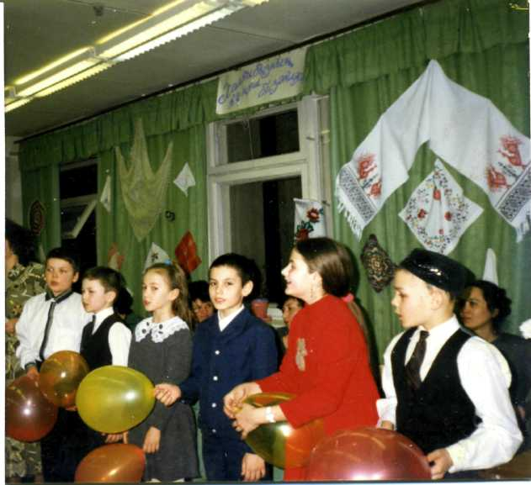
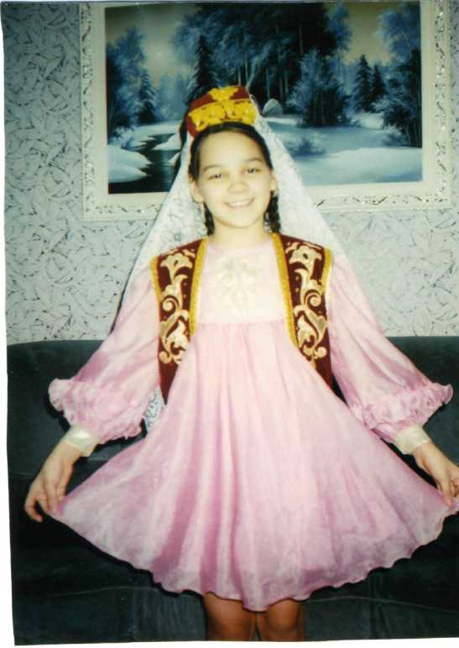

Мы танцуем и поем.

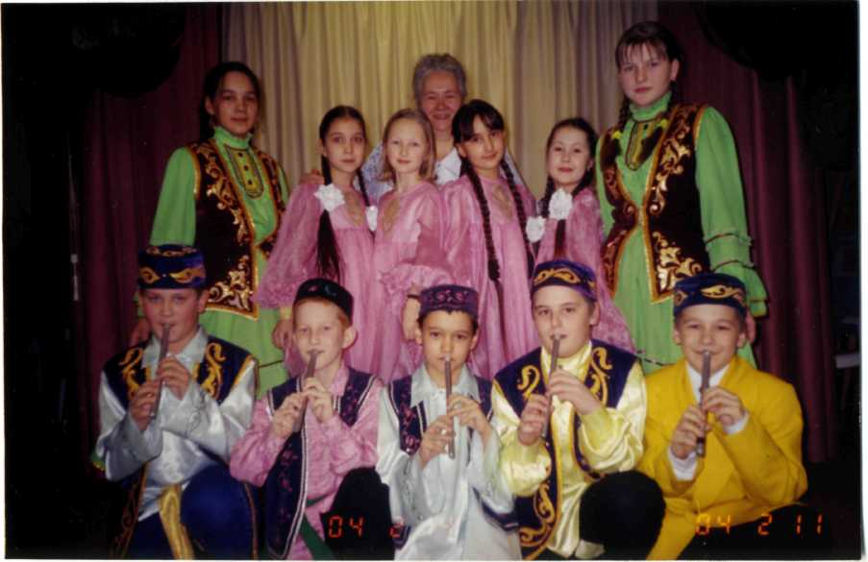

Мы школьниками стали.

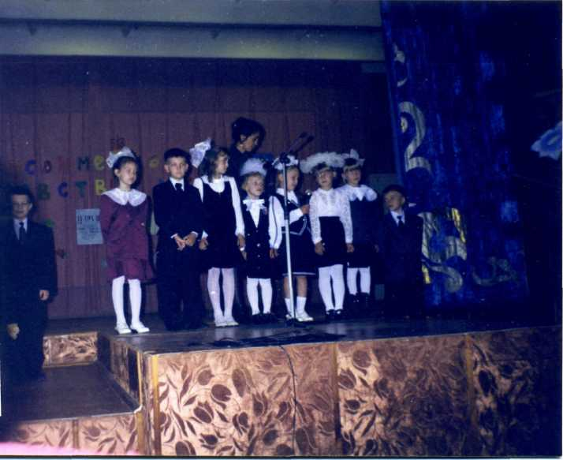

Конкурс чтецов.

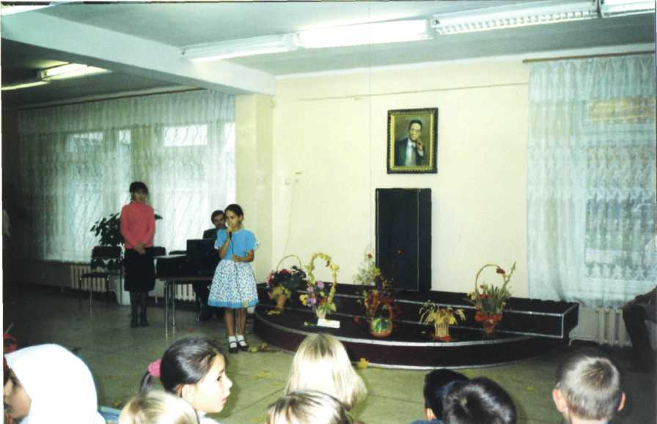

В летнем лагере. Праздник Сабантуй.

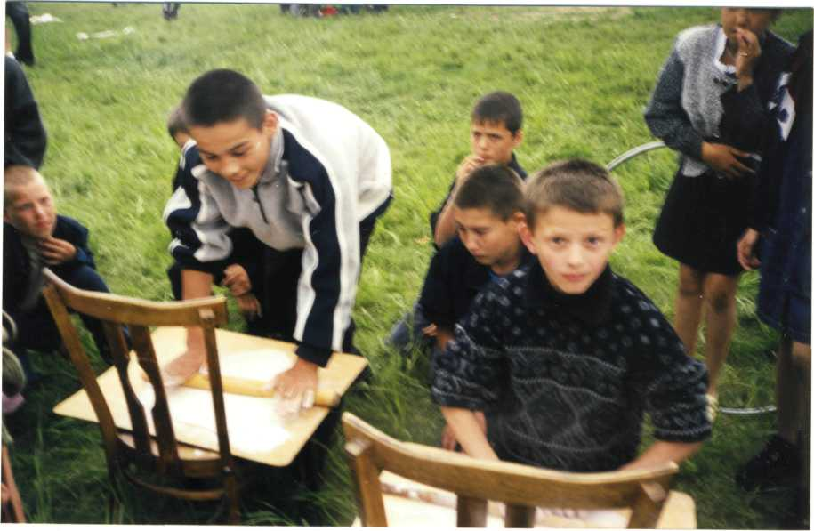

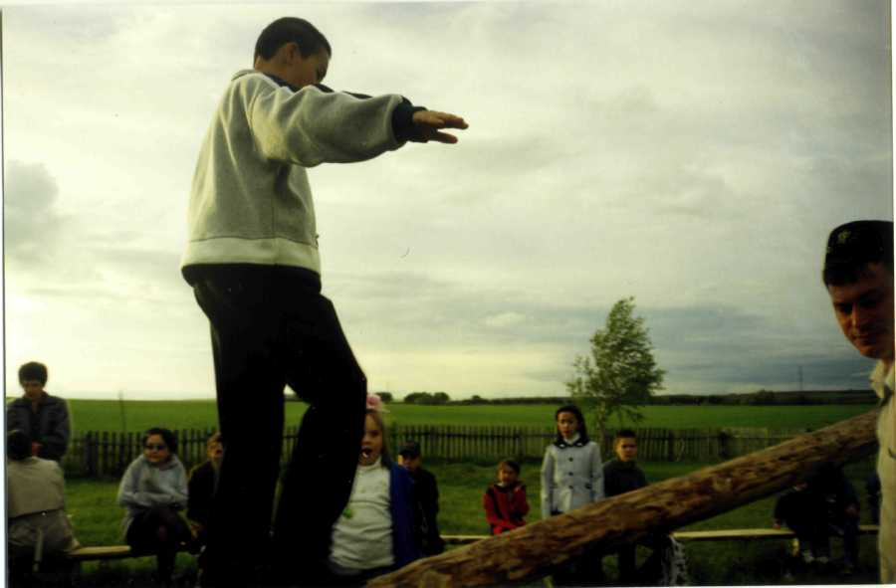

Актив класса
Командир
Зам. командира
Ответственные за сектора работы
Учащиеся класса
Сектор «учёба»
Сектор
«спорт»
Сектор
«труд»
Сектор
«забота»
Сектор
«дежурство»
Сектор
«пресса»
Сектор
«досуг»

